LOESS integruoto mokymosi scenarijus
Įvadas
LOESS projekte žinios apie dirvožemio būklę įgyjamos taikant integruotą STEM mokymą(si), kuris įgyvendinamas pagal Bybee'ės ir kolegų parengtą „Biology Science Curriculum Study“ (BSCS) 5E mokymo modelį (Bybee et al., 2006), ir kitus inovatyvius pedagoginius metodus (projektinį mokymąsi, tyrinėjimu grįstą mokymąsi ir kt.).

Esminiai žodžiai
Dirvožemio savybės, derlingumas, tvarumo valdymo praktika, geografinės informacinės sistemos (GIS) taikymas

Pavadinimas
Dirvožemio detektyvai

Autoriai
Ana Belén Yuste Martínez ir Javier Calamardo Murat

Santrauka
Mokydamiesi pagal šį mokymosi scenarijų, mokiniai analizuoja skirtingas dirvožemio savybes (drėgnį, organinių medžiagų kiekį, maisto medžiagų sulaikymą), taiko įgytas žinias derlingumui ir vietos bendruomenės tvariai praktikai nagrinėti. Scenarijuje derinama praktinė analizė laboratorijoje ir teorinės medžiagos apie dirvožemio svarbą mokymasis. Mokiniai pažymi gautus konkrečios vietos tyrimo rezultatus geografinėje informacinėje sistemoje (GIS). Galiausiai išmoktą medžiagą mokiniai pristato specialiai sukurta daina, taip lavindami savo kūrybiškumą ir formuodami atsakingo dirbtinio intelekto naudojimo įpročius.

Licencijos
„Creative Commons“ 4.0 priskyrimo ir analogiško platinimo tarptautinė licencija (CC BY-SA 4.0). Pagal šią licenciją leidžiama originalo medžiagą kopijuoti ir platinti bet kokiu formatu, taip pat perkurti, taisyti ir tęsti bet kokiais, net komerciniais, tikslais. Jei licenciatas laikosi licencijos sąlygų, licenciaras šių laisvių atimti negali.

Mokomieji dalykai
Biologija, geografija, geologija

Realaus gyvenimo klausimai
- Kokią įtaką dirvožemio savybės turi augalijos ir gyvybės Žemėje vystymuisi?
- Kokie veiksniai kelia grėsmę dirvožemio derlingumui ir kaip galime nustatyti, kad dirvožemis derlingas?
- Kokių ypatybių turi turėti derlingas dirvožemis?
- Kaip galime įvertinti ir palyginti skirtingų vietų dirvožemio derlingumą?
- Kokia veikla, pavyzdžiui, regeneracinis žemės ūkis, gali padėti išlaikyti arba atkurti derlingą dirvožemį?

Mokymosi tikslai
- Išmokti ieškoti naudingos informacijos internete.
- Įtraukti mokinius į tarpdalykinius užsiėmimus.
- Pateikti informaciją geografinėse informacinėse sistemose (GIS).
- Papildyti mokinių žodyną aktualiais su dirvožemiu susijusiais terminais.
- Lavinti kritinį mąstymą ir bendradarbiauti analizuojant dirvožemį.
- Sužinoti, kokie veiksniai kelia grėsmę dirvožemio derlingumui, ir išmokti įvertinti dirvožemio būklę ir derlingumą.

Sąsajos su mokymo programa
Įgyvendinant šį mokymosi scenarijų, mokiniai įgyja žinių ir tiria fizinį pasaulį (STEM kompetencija), analizuodami ir vertindami dirvožemį. Naudojant GIS technologiją žemėlapiams sudaryti ir duomenims analizuoti, lavinami skaitmeniniai įgūdžiai (skaitmeninė kompetencija). Taip pat, tyrinėjant dirvožemio būklę ir tvarią žemės ūkio praktiką, puoselėjamas aplinkosauginis sąmoningumas ir tvarumas (pilietiškumo kompetencija), taip atliepiant mokymo programose skiriamą dėmesį aplinkosauginiam ugdymui.
Šios temos aktualios įvairiose švietimo sistemose ir atitinka pasaulinius darnaus vystymosi tikslus, pavyzdžiui, 12 (atsakingas vartojimas ir gamyba) ir 15 (gyvybė sausumoje). Mokymosi scenarijaus metodika lanksti, taigi jį galima pritaikyti prie įvairių kontekstų ir turimų švietimo išteklių. Dirvožemio būklės analizės principus ir technologijų taikymą galima priderinti prie skirtingų dirvožemio tipų, aplinkosaugos problemų ir turimų priemonių, todėl mokymosi scenarijų galima įgyvendinti visame pasaulyje.

Mokinių amžius
14–16 metų

Trukmė
Reikalingas pasiruošti laikas: 3 valandos
  - Geografija (1 valanda).
  - Biologija ir geologija (2 valandos).
Mokymo trukmė: 5 pamokos (po 55 minutes).
  - Geografija (3 pamokos).
  - Biologija ir geologija (2 pamokos).

Mokymo ištekliai (daiktinės priemonės ir priemonės internete)
Daiktinės priemonės:
Visoms pamokoms reikalingos priemonės
  - kompiuteriai arba planšetės
  - interneto ryšys
Priemonės 2 pamokai
- 2 priedas „Duomenų lapas“, latekso ar panašios pirštinės, užspaudžiami maišeliai, liniuotė, kastuvėlis, spalvikliai.
Priemonės 3 pamokai
- Drėgnis: Petri arba stebėjimo lėkštelės, laboratorinės svarstyklės, krosnis arba orkaitė.
- Organinės medžiagos: Petri arba stebėjimo lėkštelės, laboratorinės svarstyklės, vandenilio peroksidas.
- Maisto medžiagų sulaikymas: piltuvėlis, menzūra, filtravimo popierius, 100 ml 0,4 N vario sulfato (CuSO₄) tirpalo.
Priemonės internete:
1 pamoka. Minčių lietus ir aptarimas
- Kodėl dirvožemis yra vienas nuostabiausių dalykų Žemėje (BBC vaizdo įrašas)
https://www.youtube.com/watch?v=OiLITHMVcRw
- Vietoje pirmojo vaizdo įrašo galima naudoti šį trumpą vaizdo įrašą apie dirvožemio svarbą.
https://www.youtube.com/watch?v=UEpbK9qPj-s
2 pamoka. Pasiruošimas kitai pamokai
- Ispanijos dirvotyros draugijos interneto svetainė
Svetainėje pristatomos dirvožemio savybės ir siūlomos su dirvožemiu susijusios užduotys.
https://www.cienciadelsuelo.es
- Maisto ir žemės ūkio organizacijos (FAO) dirvožemių portalas
Šaltinį, taip pat gvildenantį dirvožemio savybes, galima panaudoti vietoje ankstesnės interneto svetainės.
https://www.fao.org/soils-portal/en/
2 pamoka. Darnaus vystymosi tikslai ir dirvožemis
- Dirvožemio ir darnaus vystymosi tikslų infografikas (žr. nuorodą arba 3 priedą „Darnaus vystymosi tikslai ir dirvožemis“)
https://openknowledge.fao.org/items/456f7cf7-8bab-441c-a0b3-15a9d68a6773
2 pamoka. Virtualus tyrinėjimas
- Interneto svetainė, kurioje pateikiami palydoviniai Žemės vaizdai
1 variantas. „EarthExplorer“ https://earthexplorer.usgs.gov/
2 variantas. „Google Earth“ https://earth.google.com/web/
3 variantas. INPE http://www.dgi.inpe.br/catalogo/explore
3 pamoka. Aptarimas
- Vaizdo įrašas apie regeneracinį žemės ūkį
1 variantas https://www.youtube.com/watch?v=fSEtiixgRJI
2 variantas https://www.youtube.com/watch?v=_0yn74At4ks
5 pamoka. Mokymosi produktai
- „Google My Maps“
https://www.google.es/maps/
- „Bing Maps“
https://www.bing.com/maps
5 pamoka. Duomenų ir išvadų interpretavimas
- „ChatGPT“
Kuriančiojo dirbtinio intelekto pokalbių robotas
https://chatgpt.com/
- SUNO
Kuriančiojo dirbtinio intelekto muzikos kūrimo programa
https://suno.com/

STEM metodikos kriterijai
LOESS mokymosi scenarijus padės jums ir jūsų mokyklai atitikti kriterijus STEM mokyklos ženklui gauti. Toliau patikslinama, kuriuos STEM mokyklos ženklo kriterijus atitinka šis mokymosi scenarijus.
Dalys ir kriterijai | Kaip kriterijus įgyvendintas mokymosi scenarijuje?
Mokymas
Mokymosi personalizavimas | Mokiniai analizuoja savo vietos bendruomenės arba kaimynijos dirvožemį.
Projektinis ir problemų sprendimu grįstas mokymasis (PBL) | Mokiniai sprendžia mąžtančio dirvožemio derlingumo problemą.
Tyrinėjimu grįstas gamtos mokslų mokymasis (IBSE) | Mokiniai analizuoja kelis esminius dirvožemio derlingumo parametrus, tiria ir daro išvadas apie savo vietovės dirvožemių statusą.
Mokymo programos įgyvendinimas | Šiame mokymosi scenarijuje tuo pat metu dirbama su STEM (biologija, geologija) ir ne STEM (geografija) dalykais, bendrosiomis kompetencijomis ir darnaus vystymosi tikslais.
STEM temų ir gebėjimų išryškinimas
Tarpdalykinis mokymas | Įgyvendinami įvairūs užsiėmimai, susiejant geografiją su biologija ir geologija.
STEM mokymo kontekstualizavimas | Gamtos mokslų įgūdžiai lavinami, kai laboratorijoje analizuojamos įvairios dirvožemio ypatybės. Technologijų ir inžinerijos gebėjimai stiprinami rengiant žemėlapius geografinėse informacinėse sistemose, o matematikos – atliekant dirvožemio ypatybių analizei reikalingus skaičiavimus.
Vertinimas
Tęstinis vertinimas | Įgyvendinant mokymosi scenarijų, vertinamas mokinių komandinis darbas dirbant laboratorijoje ir ruošiant žemėlapius.
Darbuotojų profesionalizavimas
Aukštos kvalifikacijos specialistai | Pamokas veda atitinkamų dalykų (biologijos, geologijos, geografijos) specialistai.
Mokyklos vadovybė ir kultūra
Glaudus darbuotojų bendradarbiavimas | Norint tinkamai įgyvendinti mokymosi scenarijų, reikia geros skirtingų dalykų mokytojų koordinacijos.
Mokyklos infrastruktūra
Prieiga prie technologijų ir įrangos | Šiam mokymosi scenarijui įgyvendinti reikalingos priemonės pigios, jų lengva rasti. Technologijų ištekliai taip pat laisvai prieinami, jais lengva naudotis.
Kokybiškos mokymo priemonės klasėje | Mokymosi scenarijaus užsiėmimuose inovatyviai derinamos mokslinės žinios, įgūdžiai ir technologinė geografinės informacijos pažanga, susiejant skirtingus mokomuosius dalykus.

Užsiėmimų aprašai
Užsiėmimo pavadinimas | Eiga | Trukmė
1 pamoka
5E etapai | Susidominti (engage)
Dalykas | Geografija
Minčių lietus ir aptarimas | Vietoje įžangos rodomas BBC vaizdo įrašas, kuriame aiškinama dirvožemio svarba mūsų gyvenime. Taip siekiama sužadinti mokinių aplinkosauginį sąmoningumą ir pristatyti planetą alinančias dirvožemio problemas, ypač dėl įvairių veiksnių mąžtantį derlingumą.  Organizuojamas minčių lietus, siekiant išsiaiškinti, ką mokiniai žino apie dirvožemio savybes ir įtaką augalinės dangos formavimuisi. Minčių lietų galima sužadinti šiais klausimais:  - Kokios yra pagrindinės dirvožemio sudedamosios dalys?  - Kaip organinės medžiagos prisideda prie dirvožemio derlingumo?  - Kuo dirvožemio biologinė įvairovė svarbi ekosistemoms?  - Kaip tam tikros žemės ūkio praktikos gali paveikti dirvožemio būklę ir augaliją? | 25 minutės
Pasiruošimas kitai pamokai | Pagrindinėms mokiniams reikalingoms dirvožemio sąvokoms išmokti ir supratimui apie dirvožemį pagilinti naudojama interaktyvi „Edafos“ programa – tai e. mokymosi išteklius, kuriame išsamiai apžvelgiamos esminės dirvotyros sąvokos ir procesai. „Edafos“ programa skelbiama Ispanijos dirvotyros draugijos interneto svetainėje, veikia anglų ir ispanų kalbomis.  Mokiniai grupėmis po keturis lankosi svetainėje ir renka informaciją apie dirvožemio pjūvį, sudedamąsias dalis, formavimąsi ir funkcijas. Jei yra laiko, mokiniai gali pabandyti platformoje atsakyti į 24 klausimus. Vietoje „Edafos“ programos mokiniai taip pat gali naudoti Maisto ir žemės ūkio organizacijos dirvožemių portalą. | 30 minučių
2 pamoka
5E etapai | Susidominti (engage)
Dalykas | Biologija ir geologija
Darnaus vystymosi tikslai ir dirvožemis | Mokytojai klausia mokinių, kuo svarbus dirvožemis, ir užrašo klausimą ant lentos. Tada parodo mokiniams infografiką (taip pat 3 priede „Darnaus vystymosi tikslai ir dirvožemis“), susiejantį dirvožemio svarbą su darnaus vystymosi tikslais. Darnaus vystymosi tikslus galima pristatyti keliant daugiau klausimų, pavyzdžiui: Kaip dirvožemio kokybė ir tvarus jo naudojimas padėti mažinti skurdą? Kaip dirvožemio saugojimas padeda gerinti apsirūpinimo maistu saugumą ir mažinti badą pasaulyje? Kaip dirvožemio degradacija veikia žmonių sveikatą? Kokios įtakos dirvožemio valdymas turi vandens kokybei ir prieigai prie geriamojo vandens bendruomenėse? Kuo, norint užtikrinti atsakingą gamybą ir vartojimą, svarbus tvarus žemės valdymas? Kaip tinkamas dirvožemio valdymas gali švelninti klimato kaitos padarinius? Kodėl, norint apsaugoti biologinę įvairovę, svarbu saugoti dirvožemius? | 10 min.  minučių
Tegul dirvožemyje knibžda gyvybė! | Išnagrinėję dirvožemio svarbą, mokiniai turėtų suprasti, kad ne visi dirvožemiai gali suteikti visokeriopą naudą dėl savo būklės (erozijos ir prarasto derlingumo). Taip jie turėtų geriau suvokti, kaip svarbu rūpintis dirvožemiu. Galiausiai mokytojai klausia mokinių: Kaip manote, koks mūsų miesto dirvožemis? Vis dar derlingas? Kam jį naudojame? | 10 min.  minučių
Virtualus tyrinėjimas | Grupėmis po keturis mokiniai nagrinėja palydovines Žemės nuotraukas (pavyzdžiui, naudodamiesi „EarthExplorer“, „Google Earth“ arba INPE) ir bando išsiaiškinti, ar jų vietovės dirvožemis derlingas (ar yra augalinės dangos, pasėlių...). Aptaria pastebėjimus ir vien iš šių vaizdų padaro išvadas, ar dirvožemis tinkamas augalijai. | 20 min.  minučių
Mūsų dirvožemis | Paskutinėje dalyje laboratorijoje analizuojami dirvožemio parametrai. Mokytojai klausia mokinių: Kokių ypatybių turi turėti derlingas dirvožemis? Mokiniams vardijant ypatybes: organines medžiagas, mikroorganizmus, drėgnį, maisto medžiagų sulaikymą ir kita, užrašo jas ant lentos.  Mokytojai pasiūlo išanalizuoti vietinį dirvožemį pagal šiuos parametrus ir įsitikinti, ar jis vis dar derlingas. Mokiniai suskirstomi į grupes po keturis. Kiekvienai grupei priskiriama miesto zona ir jos apylinkės, iš kur paimti dirvožemio mėginį analizei laboratorijoje arba klasėje. Mokiniai gali kreiptis į vietinius ūkius ar organizacijas – tai būtų puikus būdas gauti įvairesnių dirvožemio mėginių.  Mokytojai paaiškina, kaip paimti dirvožemio mėginius (1 priedas „Dirvožemio mėginio paėmimas“), ir duoda kiekvienai grupei užpildyti po lapą (2 priedas „Duomenų lapas“). | 15 minučių
3 pamoka
5E etapai | Tyrinėti (explore)
Dalykas | Biologija ir geologija
I drėgnis | Grupės apskaičiuoja savo dirvožemio mėginio drėgnį, kuris yra svarbus veiksnys derlingumui nustatyti. Paimkite indelį (Petri lėkštelę, laboratorinę stebėjimo lėkštelę ar kt.) ir užsirašykite jo (tuščio) svorį. Tada įdėkite 10–30 g dirvožemio. Pasverkite ir apskaičiuokite drėgno dirvožemio svorį. Paskui įdėkite mėginį į 105 °C temperatūros orkaitę arba krosnį 24 valandoms (7 priedas „Eksperimentai“). | 15 min.  minučių
Organinės medžiagos | Grupės analizuoja organinių medžiagų kiekį savo dirvožemio mėginyje. Paima dirvožemio mėginio (apie 10 gramų) ir uždeda ant Petri lėkštelės, laboratorinės stebėjimo lėkštelės ar pan. Tada užlašina kelis vandenilio peroksido lašus. Jei dirvožemyje gausu organinių medžiagų, jis pradės burbuliuoti, o jei ne, burbuliukai neišsiskirs. Cheminė reakcija, dėl kurios išsiskiria burbuliukai, susidaro dėl dirvožemyje esančios katalazės. Katalazė – tai fermentas, randamas gyvūninių ir augalinių audinių ląstelėse.  Stebint burbuliavimą nustatoma, ar organinių medžiagų kiekis mažas (neburbuliuoja), vidutinis (šiek tiek burbuliuoja) ar didelis (smarkiai burbuliuoja ir (arba) putoja). Žr. 7 priedą „Eksperimentai“. | 15 min.  minučių
Maisto medžiagų sulaikymas | Grupės analizuoja, kaip jų mėginys sulaiko maisto medžiagas – tai dar vienas dirvožemio derlingumą nurodantis veiksnys. Grupės paima po piltuvėlį, menzūrą ir filtravimo popieriaus (kūginį arba kavos filtrą). Iškloja piltuvėlį filtravimo popieriumi ir prideda dirvožemio. Tada užpila 100 ml 0,4 N vario sulfato CuSO₄ tirpalo (žr. 7 priedą „Eksperimentai“).  Stebi išfiltruoto tirpalo spalvą. Kuo tirpalas skaidresnis, tuo geriau dirvožemis sulaiko maisto medžiagas. Su kitais cheminės elementais susimaišiusio tirpalo spalva gali pakisti iš pradinės mėlynos į kitą. | 25  minučių
4 pamoka
5E etapai | Tyrinėti (explore), aiškinti (explain) ir plėtoti (elaborate)
Dalykas | Geografija
II drėgnis | Grupės ištraukia savo mėginį iš orkaitės ar krosnies, palieka atvėsti ir pasveria dar kartą. Apskaičiuoja dirvožemio mėginio drėgnį (%), taikydamos duomenų lape nurodytą formulę (žr. 2 priedą „Duomenų lapas“). | 10 min.  minučių
Aptarimas | Mokiniai pasidalija gautais rezultatais. Svarsto, ar jų miesto dirvožemis derlingas ir ką būtų galima padaryti derlingumui išlaikyti arba atstatyti. Mokytojai papasakoja mokiniams apie regeneracinį žemės ūkį, pasitelkdami vaizdo įrašą (1 variantas, 2 variantas).  1 vaizdo įrašo pristatymas. Regeneracinis žemės ūkis yra veiksmingas būdas atkurti biologinę įvairovę ir stabilizuoti klimatą, bet kas iš tiesų tai yra? Šiame vaizdo įraše pristatomos trys skirtingos regeneracinio žemės ūkio praktikos, galinčios pagerinti maisto produktų gamybą ir išgydyti žemę.  2 vaizdo įrašo pristatymas. Regeneracinis žemės ūkis gali padėti kovoti su klimato kaitos padariniais, atkurdamas ekosistemas, vandens ir anglies apytakos ratus ir paskatindamas ekonominį augimą. Bet kas tas regeneracinis žemės ūkis? Gamtos išteklių apsaugos taryba (NRDS) norėjo pasimokyti iš ūkininkų, tad apklausė 113 augintojų, kurie papasakojo, ką regeneracinis žemės ūkis reiškia jiems. Sužinojome, kad regeneracinis žemės ūkis apima kur kas daugiau nei vien ūkininkavimo praktikas. Kartu su „Kiss the Ground“ parengtame vaizdo įraše apibendrinama, kas, apklaustų ūkininkų žodžiais, yra regeneracinis žemės ūkis. | 15 min.  minučių
I duomenų perkėlimas | Atlikę reikalingus eksperimentus ir surinkę visus dirvožemio mėginių parametrų duomenis, mokiniai (grupėmis po keturis) parodo tyrinėto dirvožemio ypatybes interaktyvia žemėlapių priemone (pavyzdžiui, „My Maps“ arba „Bing“), veikiančia kaip geografinė informacinė sistema (GIS). Naudojantis tokia priemone galima dirbti su geografiškai susieta informacija, apdoroti, analizuoti ir pavaizduoti erdvinius duomenis.  Mokytojai iš anksto paruošia žemėlapį su vienu sluoksniu „drėgnis“. Grupės turi pažymėti adatėle vietą, kurioje paėmė dirvožemio mėginį, pagal jos koordinates. Ten įveda dirvožemio drėgnį ir apibūdina dirvožemį. Paskui prideda vietos nuotrauką. Grupės pakeičia adatėlės spalvą į raudoną, geltoną arba žalią pagal mėginio drėgnio duomenis (žalia – didelis drėgnis, geltona – vidutinis drėgnis, raudona – mažas drėgnis).  Mokytojai sukuria kitus du sluoksnius: „maisto medžiagų sulaikymas“ ir „organinių medžiagų kiekis“. Kiekviename sluoksnyje pakartojami tie patys žingsniai. Mokiniai deda adatėlę prie ankstesnės, pasirenka rezultatus atitinkančią spalvą, įveda rezultatus, nukopijuoja tą patį dirvožemio aprašą ir įkelia nuotrauką. | 30 min.  minučių
Mokymosi produktai | Interaktyvus žemėlapis (GIS). Rekomenduojama jį braižyti skaitmeniniame žemėlapyje (pavyzdžiui, „Google My Maps“).
5 pamoka
5E etapai | Plėtoti (elaborate) ir vertinti (evaluate)
5 dalykas | Geografija
II duomenų perkėlimas | Pabaikite interaktyvų bendrą žemėlapį (jei reikia). | 15 minučių
Duomenų ir išvadų interpretavimas | Paskutinė pamoka skiriama pabaigti kelti duomenis (jei reikia) ir, grupėms dalijantis surinktais duomenimis tarpusavyje, juos interpretuoti. Palyginę ištirtus mėginius, mokiniai turi padaryti išvadas apie jų aplinkos dirvožemio ypatybes. Mokiniams surikiuoti išvadas gali padėti pirmoje pamokoje naudoti minčių lietaus klausimai.  Galiausiai mokiniams pasiūloma sukurti dainą apie dirvožemį. Mokiniai gali kurti patys arba pasitelkti DI, pavyzdžiui, naudoti „ChatGPT“ arba SUNO. | 40  minučių
Mokymosi produktai | Mokinių savarankiškai arba naudojantis DI priemone sukurta daina apie dirvožemio ypatybę.

Pradinis vertinimas
Minčių lietus, ką mokiniai žino apie dirvožemį.

Formuojamasis vertinimas
Laboratorinio darbo vertinimo lentelė. Žr. 4 priedą „Laboratorinio darbo vertinimo lentelė“.

Galutinis vertinimas
- Dainos pagal mokymosi scenarijų apie dirvožemio ypatybes kūrimas.
- Informacijos pateikimas GIS.

Mokinių atsiliepimai
Mokiniai pasidalija mokymosi scenarijaus įspūdžiais, pildydami klausimyną, kurį galima atspausdinti arba perkelti į internetą. Žr. 5 priedą „Mokinių atsiliepimai“.

Mokytojų atsiliepimai
Naudodamiesi įsivertinimo lentele, mokytojai gali pasidalyti įžvalgomis, kaip pavyko mokymosi scenarijų įgyvendinti ir kaip jį priėmė klasė. Žr. 6 priedą „Mokytojų atsiliepimų lentelė“.

Rengimo proceso apmąstymas
Pridėkite asmeninius apmąstymus, kaip sekėsi rengti mokymosi scenarijų (iki 200 žodžių). Štai keli klausimai mintims sužadinti.
- Papasakokite, kaip kilo pirminė idėja parengti šį mokymosi scenarijų. Kas jus įkvėpė susitelkti į šią temą?
- Apibendrinkite, kokius tyrimus atlikote ir kokius šaltinius radote planui parengti. Kaip jie paveikė jūsų mąstymą ir kūrybinį procesą?
- Ką sužinojote apie savo planavimo ir rengimo procesą?

Įrašykite savo apmąstymus:
Dirvožemis yra viena iš svarbiausių biologijos, geologijos ir geografijos temų. Bandant sujungti šias disciplinas, esminė strategija, galinti padėti mums suprasti aplinką ir rasti išteklių, yra naudoti žemėlapius. Taikydami geologines, geografines ir biologines žinias, su žemėlapiais galime geriau suprasti dirvožemį ir jo agronominį potencialą.

Mokiniai išmoko ieškoti informacijos internete ir suprato, kad tai, ko išmoksta vieno mokomojo dalyko pamokose, yra susiję su tuo, ko mokoma kitų dalykų pamokose, taigi įgyja ne pabirų, o tarpdalykinių žinių ir įgūdžių.

Rasti išteklių mokymosi scenarijui nebuvo sunku, nes pamokose reguliariai naudojame skaitmenines priemones. Jos stiprina kūrybingumą ir padeda parengti galutinius produktus, kurie leidžia suprasti ir įvertinti mokymo(si) proceso sėkmę.

Rengdami mokymosi scenarijų supratome, kad reikia skirti daugiau dėmesio su dirvožemiu ir jo priežiūra susijusioms temoms bei jų sąsajoms su darnaus vystymosi tikslais, mat mokiniai paprastai apie tai stokoja žinių. Visu šiuo procesu siekiama ugdyti moksliškai išprususius, kritiškai mąstančius, socialiai atsakingus piliečius.

1 priedas. Dirvožemio mėginio paėmimas
Daiktinės priemonės:
  - duomenų lapas
  - latekso arba panašios pirštinės
  - užspaudžiamas maišelis
  - liniuotė
  - kastuvėlis
  - spalviklis

Eiga:
- Pasirinkite, iš kur paimsite mėginį.
- Pasižymėkite visus duomenis (dirvožemio savybes, geografines koordinates, gylį, vietos nuotraukas ir kt.) duomenų lape (žr. 2 priedą „Duomenų lapas“).
- Užsimaukite pirštines, kad neužterštumėte mėginio savo odos mikrobiota.
- Iškaskite apie 15 cm gylio duobutę (patikrinkite liniuote) ir paimkite dirvožemio mėginį.
- Į užspaudžiamą maišelį įberkite apie 200–300 g dirvožemio be akmenukų, žvirgždo, šaknų ar matomų augalų liekanų. Iškart užspauskite maišelį tolesnei analizei laboratorijoje.
- Nusimaukite pirštines, viską susirinkite (nepalikite atliekų gamtoje) ir užrašykite ant maišelio savo vardą.

2 priedas. Duomenų lapas
MĖGINIO DUOMENYS Nepamirškite nufotografuoti!
Mėginį paėmė
Klasė
Data
Miestas
Geografinės koordinatės
(žemėlapiai)
Mėginio gylis (cm)
Oro sąlygos (temperatūra (ºC), drėgnis (%)) (mobilioji programėlė)

Topografija (nuožulni ar lygi vieta)

Ekosistemos apibūdinimas
(miškas, krūmynas, pieva, žemės ūkio paskirties žemė ar kita)

Dominuojančios augalų rūšys
(mobilioji programėlė „PlantNet“)

DIRVOŽEMIO ANALIZĖ
Organinių medžiagų kiekis
(mažas, vidutinis, didelis)

Drėgnis (%) | Indelis (g): | Šlapias dirvožemis (g): | Sausas dirvožemis (g):
Drėgnis (%) | Drėgnis = [ (Šlapias dirvožemis – sausas dirvožemis) / (sausas dirvožemis) ] x 100 = _________%
Maisto medžiagų sulaikymas

3 priedas. Darnaus vystymosi tikslai ir dirvožemis
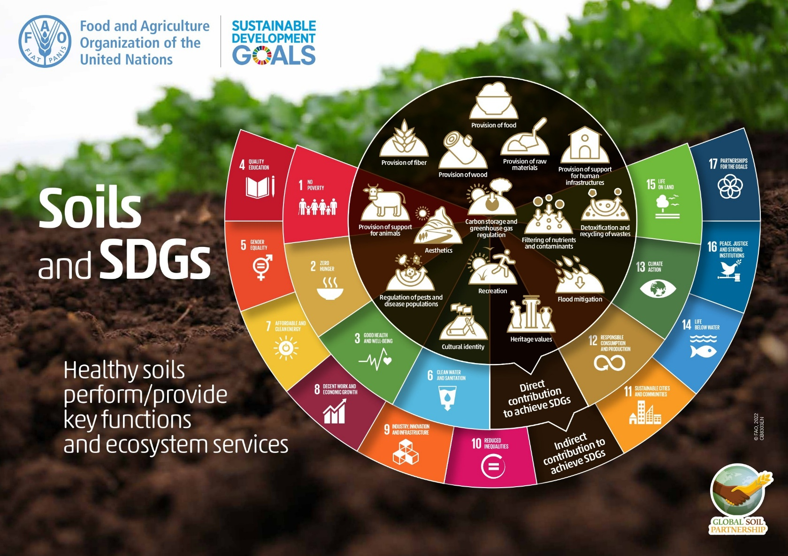

4 priedas. Laboratorinio darbo vertinimo lentelė
Kriterijai | 5 – pavyzdinis | 4 – geras | 3 – patenkinamas | 2 – reikia gerinti | 1 – nepatenkinamas
Bendradarbiavimas | Aktyviai įsitraukia, vadovauja grupės diskusijoms, įsiklauso į visų nuomones. | Dalyvauja grupės diskusijose ir siūlo idėjas. | Dalyvauja, bet retai įtraukia kitus. | Mažai dalyvauja, neskatina bendradarbiauti. | Nedalyvauja grupės darbe.
Duomenų rinkimas | Kruopščiai renka duomenis, rūpinasi, kad jie būtų tikslūs ir išsamūs. | Renka tikslius duomenis, padaro keletą klaidelių. | Pagrindiniai duomenys surinkti, bet yra netikslumų. | Duomenys ne visi arba padriki. | Nesurinko duomenų.
Analizė ir išvados | Giliai analizuoja ir įžvalgiai daro duomenimis grįstas išvadas. | Veiksmingai analizuoja duomenis ir padaro logiškas išvadas. | Padaryta pagrindinė analizė ir kelios išvados. | Analizė ribota, išvados neaiškios. | Nėra analizės arba išvadų.
Pristatymas | Aiškiai ir įdomiai pristato rezultatus. | Aiškiai pristato rezultatus. | Pristatymas elementarus, nesudomina. | Pristatymas neaiškus, jam trūksta struktūros. | Rezultatai nepristatyti.

5 priedas. Mokinių atsiliepimai
Mokiniai pasidalija pamokų įspūdžiais, internetu pildydami specialiai tam parengtą klausimyną:
1. Ar iki pamokos žinojai, kodėl dirvožemis Žemėje toks svarbus?
□ Taip □ Ne
2. Ar iki pamokos žinojai, kokie veiksniai veikia dirvožemio derlingumą?
□ Taip □ Ne
3. Ar dabar žinai, kokie jie?
Įvertink nuo 1 (neįsivaizduoju) iki 5 (puikiai žinau).
4. Įvertink išvardytus užsiėmimus nuo 1 (visai neįdomus) iki 5 (labai įdomus).
□ „Edafos“ programa
□ Dirvožemio ir darnaus vystymosi tikslų infografikas
□ „EarthExplorer“
□ Dirvožemio mėginio paėmimas
□ Eksperimentai
□ „YouTube“ vaizdo įrašai
□ GIS („Google My Maps“ arba „Bing Maps“)
□ DI („ChatGPT“ ir SUNO)
5. Ar pamokų medžiaga pristatyta įdomiai ir interaktyviai?
Įvertink nuo 1 (visiškai ne) iki 5 (taip, žinoma).
6. Ar mokiniai buvo skatinami dalyvauti?
Įvertink nuo 1 (visiškai ne) iki 5 (taip, žinoma).
7. Kaip manai, ar visi turėtų žinoti apie regeneracinį žemės ūkį?
Įvertink nuo 1 (visiškai ne) iki 5 (taip, žinoma).
8. Kaip manai, ar tai, ką išmokai, naudinga?
Įvertink nuo 1 (visiškai nenaudinga) iki 5 (labai naudinga).
9. Kas iš to, ką išmokai, tau naudingiausia?
10. Ką būtų galima pamokoje patobulinti ateinantiems metams?
11. Ar atlikdama(s) užduotis, susidūrei su sunkumais?
Jei taip, įvardyk, kokiais.

6 priedas. Mokytojų atsiliepimų lentelė
 |  | ĮSIVERTINIMAS
BALAS (nuo 1 (prastai) iki 5 (puikiai)) |  | 1 | 2 | 3 | 4 | 5 min.
Tikslai atitinka mokymosi scenarijų.
PASIEKTI TIKSLAI | Ieškoti naudingos informacijos internete.
PASIEKTI TIKSLAI | Įtraukti mokinius į tarpdalykinius užsiėmimus.
PASIEKTI TIKSLAI | Pateikti informaciją GIS.
PASIEKTI TIKSLAI | Papildyti mokinių žodyną.
PASIEKTI TIKSLAI | Lavinti kritinį mąstymą ir bendradarbiauti.
PASIEKTI TIKSLAI | Atkreipti dėmesį į dirvožemio būklę ir derlingumą.
TURINYS | Turinys atitinka lavinamus įgūdžius.
TURINYS | Turinys pristatomas motyvuojamai.
TURINYS | Mokymosi scenarijus integruotas į mokomųjų dalykų programas.
UŽSIĖMIMAI | Užsiėmimai padeda pasiekti mokymosi tikslų.
UŽSIĖMIMAI | Užsiėmimų seka logiška.
UŽSIĖMIMAI | Užsiėmimai skatina mokinius aktyviai dalyvauti.
UŽSIĖMIMAI | Mokiniai aktyviai dalyvavo.
IŠTEKLIAI IR LAIKAS | Fizinės priemonės buvo tinkamos.
IŠTEKLIAI IR LAIKAS | Ištekliai internete buvo tinkami.
IŠTEKLIAI IR LAIKAS | Užsiėmimams numatyta pakankamai laiko.
Mokinių atsiliepimų rodikliai tinkamai parinkti.
Bendras pasitenkinimas mokymosi scenarijumi.

7 priedas. Eksperimentai
Organinės medžiagos
- Naudodamiesi svarstyklėmis, ant laboratorinės stebėjimo lėkštelės arba Petri lėkštelės pasverkite 10 gramų dirvožemio.
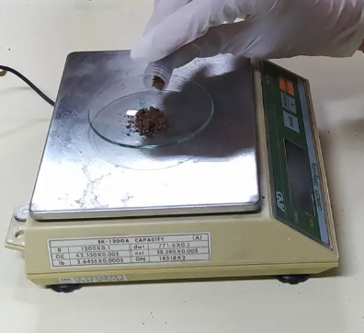
- Įlašinkite kelis lašus vandenilio peroksido į savo dirvožemio mėginį.
- Jei dirvožemyje gausu organinių medžiagų, jis pradės burbuliuoti, o jei ne, burbuliukai neišsiskirs. Cheminė reakcija, dėl kurios išsiskiria burbuliukai, susidaro dėl dirvožemyje esančios katalazės. Katalazė – tai fermentas, randamas gyvūninių ir augalinių audinių ląstelėse.
- Stebint burbuliavimą sprendžiama, ar organinių medžiagų kiekis mažas (neburbuliuoja), vidutinis (šiek tiek burbuliuoja) ar didelis (smarkiai burbuliuoja ir (arba) putoja).
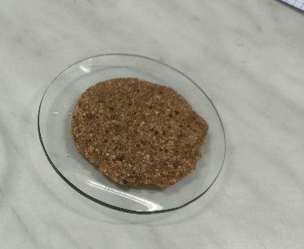
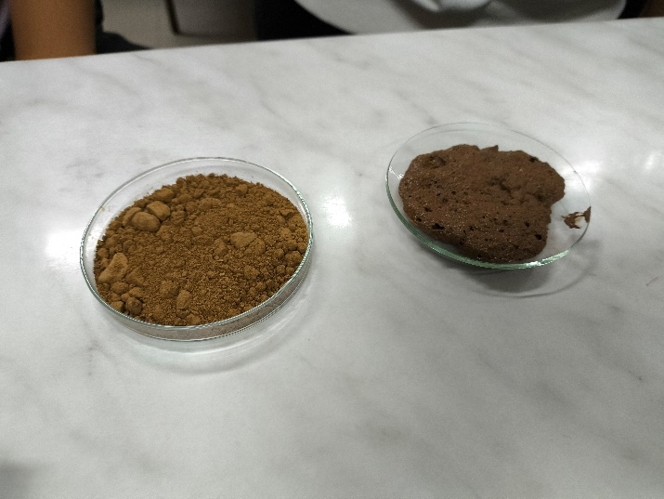
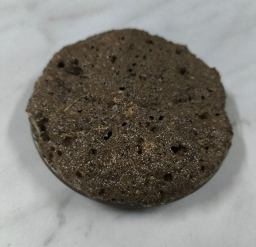
I drėgnis
paveikslėlis. 1 Mažas (neburbuliuoja)
paveikslėlis. 2 Vidutinis (šiek tiek burbuliuoja)
paveikslėlis. 3 Didelis (smarkiai burbuliuoja ir (arba) putoja)
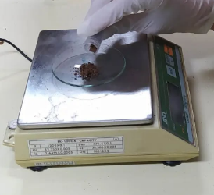
- Naudodamiesi svarstyklėmis, ant laboratorinės stebėjimo lėkštelės arba Petri lėkštelės pasverkite 10–30 gramų dirvožemio.
- Įdėkite dirvožemio mėginį į 105 °C temperatūros orkaitę arba krosnį 24 valandoms.
- Ištraukite mėginį iš orkaitės arba krosnies, palikite atvėsti ir pasverkite mėginį dar kartą. Suskaičiuokite dirvožemio drėgnį (%), taikydami duomenų lape nurodytą formulę (žr. 2 priedą).

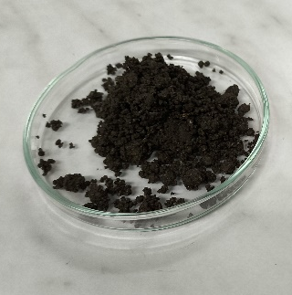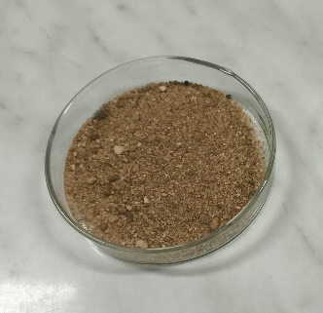
Maisto medžiagų sulaikymas
- Paimkite piltuvėlį, menzūrą ir filtravimo popieriaus (kūginį arba kavos filtrą). Iškloja piltuvėlį filtravimo popieriumi ir prideda dirvožemio.
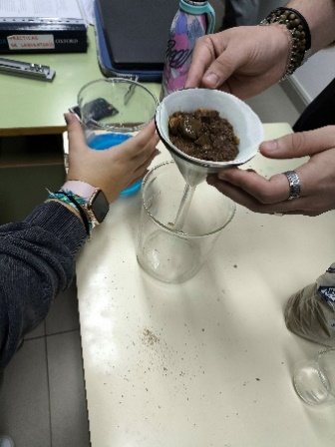

- Užpilkite 100 ml 0,4 N vario sulfato CuSO₄ tirpalo.
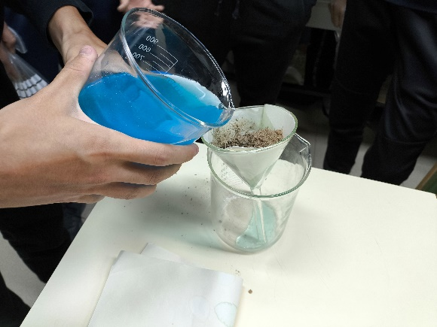

- Stebi išfiltruoto tirpalo spalvą. Kuo tirpalas skaidresnis, tuo geriau dirvožemis sulaiko maisto medžiagas. Su kitais cheminės elementais susimaišiusio tirpalo spalva gali pakisti iš pradinės mėlynos į kitą.
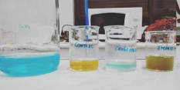

Darnaus vystymosi tikslai:https://sdgs.un.org/goals

